Відділ освіти Збаразької районної державної адміністрації

Збаразький районний методичний кабінет

***Математичні Андріївські вечорниці***

***Тема уроку.  
 Закріплення таблиці множення числа 2. Знаходження значень виразів на дії різного ступеня.***

***(математика, 2 клас)***

**Підготувала**

**Вчитель початкових**

**Класів Збаразької**

**ЗОШ І-ІІІ ст. №1**

**Демах С.С.**

**Збараж**

**2014 р.**

Математика

Тема. Закріплення таблиці множення числа 2. Розв’язування вправ і задач на дві дії різного ступеня (№№453 – 460).

Мета. Формувати навички розв’язування виразів і задач, які включають дії різного ступеня; перевірити знання учнів із теми «Множення числа 2». Виховати повагу і любов до українських традицій.

Тип уроку. Математичні Андріївські вечорниці.

Хід уроку

1. Організація класу.

Привітання.

Треба всім нам привітатись:

– Добрий день!

Дружно, весело сказати:

– Добрий день!

А тепер ми повернемось,

Нашим гостям усміхнемось,

– Добрий, добрий, добрий день!

– Сьогодні у нас незвичайний урок. А незвичайний він тим, що у нас на уроці сьогодні гості.

– На урок ми сьогодні візьмемо:

Слайд 1

У – увагу

Р – розум

О – охайність

К – кмітливість

1. Доброго здоров’ячка, любі гості

Просимо до нашої світлиці

Будемо розпочинати

Наші математичні вечорниці.

2. Поспішайте, друзі

Все приготувати

Бо вже пора вечорниці

Всім нам починати

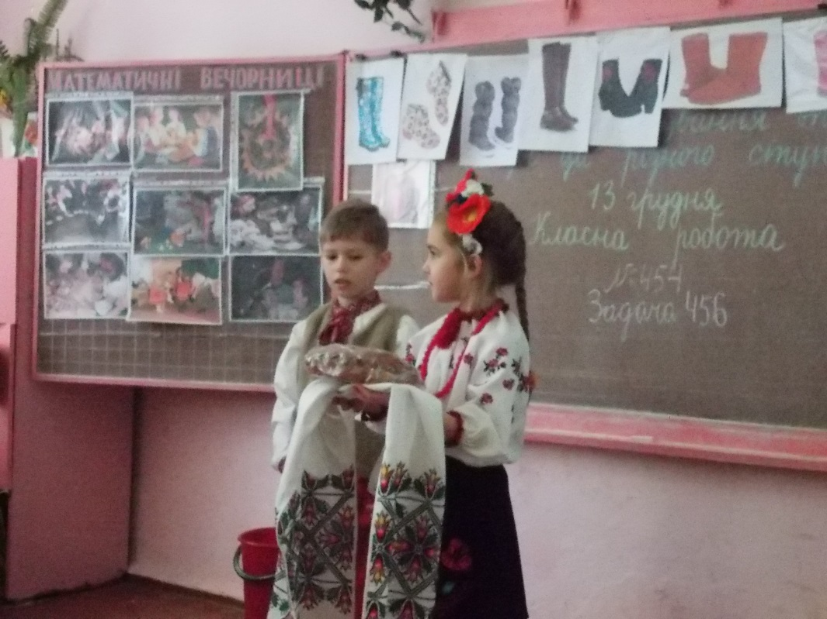

3. 13 грудня – одне з великих та улюблених свят – день святого Андрія Первозваного, або, як у народі називають свято Калити.

Слайд-ікона

4. Вечір напередодні молодь святкувала «андріївські вечорниці».

5. Готуватися до них у складчину. До однієї господині зносили борошно, крупу, сушені яблука та груші й готували пісну вечерю.

Слайд 2

6. І обов’язково пекли калиту – цю найвеличнішу ознаку свята. Печеться калита з прісного тіста у вигляді тонкого коржа. Бо ж рік «стоншився». Посередині з отвором. Слайд 3

Прикрашається родзинками, маком.

7. А старші дівчата в цей вечір ворожили на заміжжя, чи скоро їх віддадуть та яким буде майбутній чоловік.

Слайд 4

8. Сьогодні й ми з вами повернемо трохи в минуле, щоб відчути красу та поезію древніх обрядів.

Слайд 5 ( сіють муку)

ІІ. Презентація домашніх робіт.

ІІІ. Актуалізація опорних знань.

1. Інтерактивна технологія «Незакінчене речення» Слайд 6

* Дія множення – це …
* Числа при множенні називаються …
* Дія множення позначається…
* Множення пов’язане з …

2. Усний рахунок. Слайд 7

* Розв’язування №458

Було – 38 л

Відлили – 9 покупцям по 2 л молока

Залишилося – ?

Щоб смачніша була калита, слід добавити молока. Місимо тісто.

Слайд 8

* Кругові приклади

Чия група спече швидше калиту

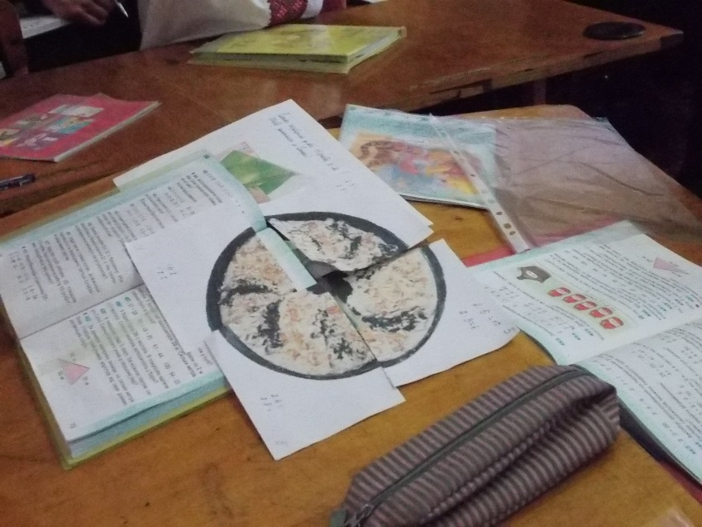

2 * 5 + 5 =

2 * 4 + 30 =

2 * 9 – 11 =

2 * 8 – 9 =

Віра. Ось погляньте, любі гості, яка калита вийшла. Треба її в піч посадити, щоб випеклася рум’яною. Але спочатку промовимо прохання до вогню:

Гори, вогонь, ясно,

Спечи нам калиту красну.

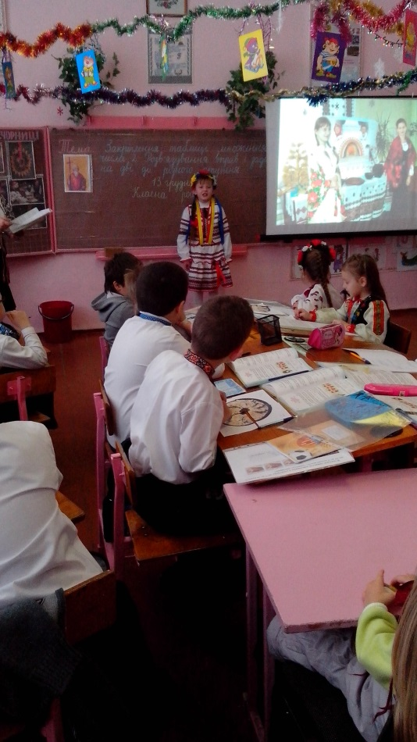

Слайд 9 (піч)

Софія. А перш, ніж саджати калиту в піч, дорогу до неї кроплять водою, промовляючи:

Водице – студенице

Окропи калиті дорогу

Аж від печі та до стелі,

Щоб ми були веселі

* А водичкою, що залишилася, вмиваю ваші личка, аби були гарні та красні.

ІV. Повідомлення теми та мети уроку.

Слайд.

V. Опрацювання нового матеріалу.

1. Каліграфічна хвилинка.

2 * 8 + 4 – 7 = 13

13

Записати стільки, скільки вам років.

2. Робота з підручником.

Застеляємо стіл

Здача 456 слайд

Відрізали – по 2 м 4 покупцям

Залишилося – 24 м.

Було – ?

3. Задача 455

(сканувати) слайд

Сулія – пляшка.

* А ще хлопці бешкетують в переддень Андрія.

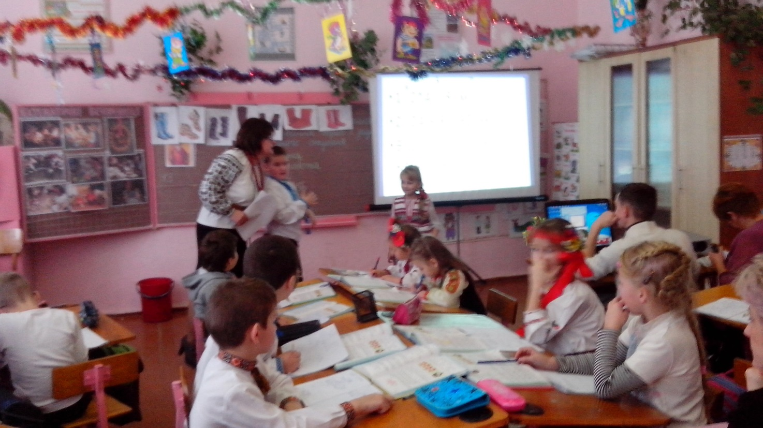

Діалог

Аліна. – Признавайся, що ти хотів нам зробити?

Андрій. – Ну двері підперти, щоб не відчинялися?

* А ще що?
* Ще, ще! Ну віник прив’язати до стріхи!
* Он як! Ти хотів нам шкоди наробити?

Покараємо тебе! Дівчата, викупаймо його у воді.

Вчитель. Ні! Хай краще задачі розв’яже!

4. Бліц – турнір.

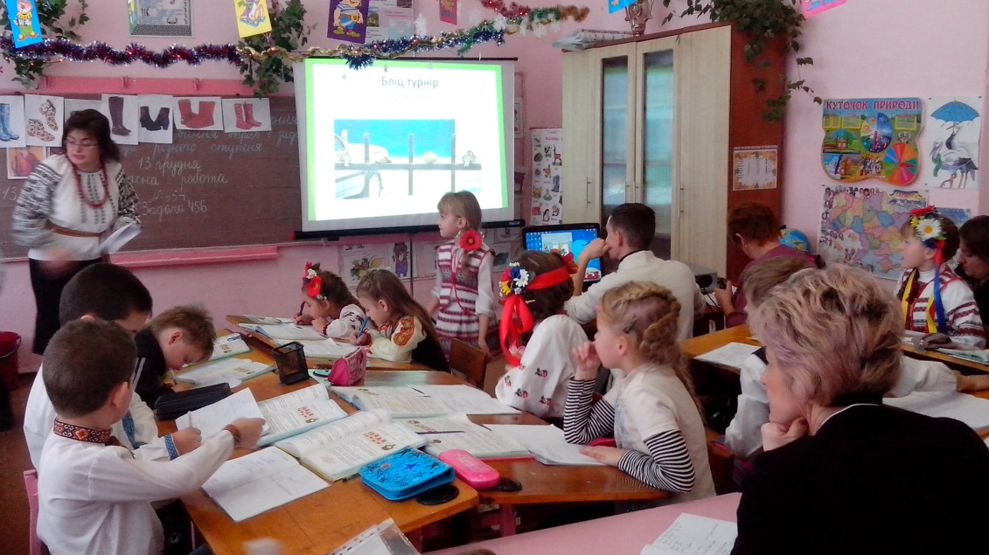 Слайд

– Скільки крил у чотирьох горобців? Малюнок.

– Скільки ніг у шістьох страусів (півнів)?

– Скільки вух у п’яти котів?

– Скільки разом крил у семи гусей і одного горобця?

Молодці!

5. Ворожіння на чоботах. №454

Чобітку мій новенький,

Теплий-теплий і гарненький слайд чоботи

Вкажи халявкою дорогу,

Хто посланий мені від Бога.

Вчитель. Ну й розвеселили ви мене, забула про калиту.

Ой, та вона вже спеклася.

Рум’яна та ясна,

На весь світ прекрасна.

Господиня. (бере калиту і промовляє):

Добрий вечір! З калитою

Будьте здорові!

З калитою золотою Слайд

З пресвітлим святом Андрія (калита)

Господар.

І нарешті, калита,

Наче сонце, золота,

Хто вкусить калити хоч раз,

Той буде першим серед нас.

Нумо, хлопці і дівчата,

Хто з нас буде починати?

2. Ой громадо, чесні люди,

Я найпершим хочу бути

Їду, їду я до річки,

Ой, дайте вкусити калити хоч трішки.

Слайд

3. Калито смачна, духмяна,

Подивлюся, аж голос в’яне.

Скажи, ну як тебе дістати?

Як таємницю розгадати?

4.Друзі! Друзі! А мені можна?

– Що можна?

– Та відкусити кусок калити.

– А навіщо?

– Як і всі, хочу щастя знайти.

5. Ну, ну, кусай та всіма зубами,

Щоб найщасливіша була поміж нами.

6. Наше слово щире, щире, без прикрас:

Спасибі, Андрію, за свято для нас.

Обряди і звичаї хай оживають

І душу народу завжди звеселяють.

7. Зі святом, вас, Андрії, Андріївни та Андрійовичі!

Нехай ніколи не гасне вогонь великих сердець на добро та радість людям!

Гра «Приготуй салат»

Підсумок уроку.

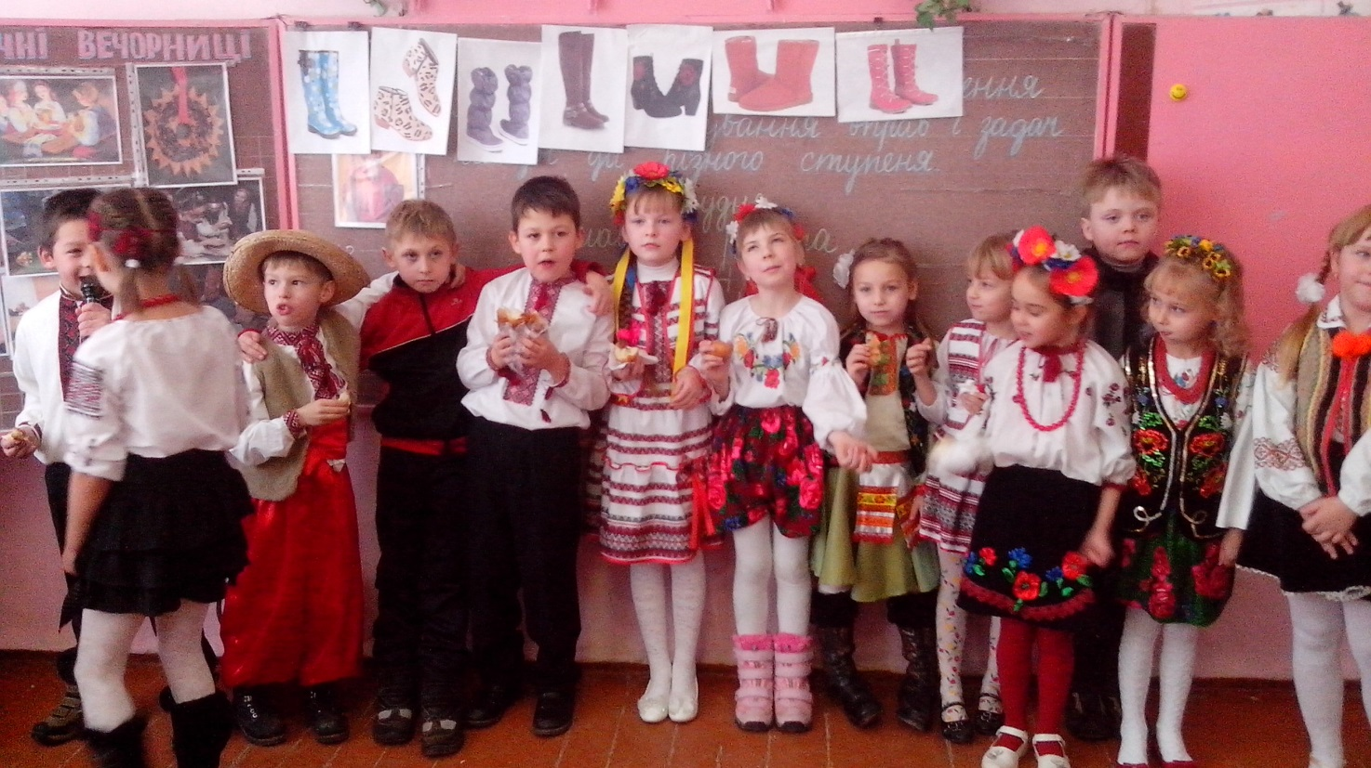

Фізкультхвилинка

2 * 2 = 4 – Кіт живе в квартирі (присідають, показуючи кота)

2 * 3 = 6 – Мишок він не їсть ( заперечують помахом вказівних пальчиків)

2 * 4 = 8 – Розлінився зовсім (піднімають руки вгору, потягуються)

2 * 5 = 10 – Мама і дівчинка Леся (руки витягнуті вперед і зігнуті в ліктях)

2 * 6 = 12 – З котиком сваряться (лікоть правої руки на долоні лівої і навпаки)

2 * 7 = 14 – Якщо будеш лінуватись (потягуються, стаючи на носочки)

2 * 8 = 16 – Можеш від нас податись (руки розводять в сторони)

2 * 9 = 18 – Котик ліниво нявчить (виконують коловий рух головою)

2 * 10 = 20 – І за шишками біжить (біг на місці)

Мишки швиденько у нірки втікають,

А учні тихенько за парти сідають.